ДЕПАРТАМЕНТ ОБРАЗОВАНИЯ И НАУКИ ПРИМОРСКОГО КРАЯ
КРАЕВОЕ ГОСУДАРСТВЕННОЕ АВТОНОМНОЕ
ПРОФЕССИОНАЛЬНОЕ ОБРАЗОВАТЕЛЬНОЕ УЧРЕЖДЕНИЕ
«ДАЛЬНЕВОСТОЧНЫЙ ГОСУДАРСТВЕННЫЙ
ГУМАНИТАРНО-ТЕХНИЧЕСКИЙ КОЛЛЕДЖ»

ОБОБЩЕНИЕ ПЕДАГОГИЧЕСКОГО ОПЫТА

преподавателя информатики и информационных технологий

Лавренко Надежды Николаевны

по теме

«Внедрение информационных технологий в учебный процесс»

Владивосток
2018г.
Великая цель образования — не только знания, но и прежде всего действия.
Н.И. Мирон
Одним из лучших способов найти работу или удержаться на текущей – это следить за новыми требованиями и знаниями, которые нужны работодателю, и убедиться, что вы остаетесь востребованным специалистом.
В настоящее время в жизнь человека плотно вошли современные технологии, которые глубоко интегрировались в различные сферы жизни общества. Используя информационные технологии есть возможность оптимизировать деятельность, экономить время и получать новые знания. Большое значение имеют современные информационные технологии в профессиональной деятельности.
Целью своей педагогической деятельности считаю - научить студента самостоятельно осваивать и применять информационные технологии в профессиональной деятельности. Для её достижения решаю следующие задачи:
- изучаем базовые понятия информатики и информационных технологий;
- акцентирую внимание на общих принципах работы в программах пакета прикладных программ MS Office;
- показываю межпредметную связь, составляя практические работы по направлению специальности.
Обучаю студентов по нескольким специальностям: техническое обслуживание и ремонт автомобильного транспорта, право и организация социального обеспечения, социальная работа, пожарная безопасность, экономика и бухгалтерский учёт, земельно-имущественные отношения. Информационные технологии играют огромную роль в работе каждого вышеперечисленного будущего специалиста.
Хочу поделиться своими примерами и выводами в процессе внедрения ИТ в учебный процесс. При изучении дисциплин «Информатика», «Информационные технологии» большое внимание уделяю таким понятиям как информация, информатизация общества, информационные технологии. Изучаем федеральный закон «Об информации, информационных технологиях и о защите информации». Особое внимание обращаю на статьи, которые касаются прав и обязанностей блогера, об авторских правах, об ответственности за правонарушения.
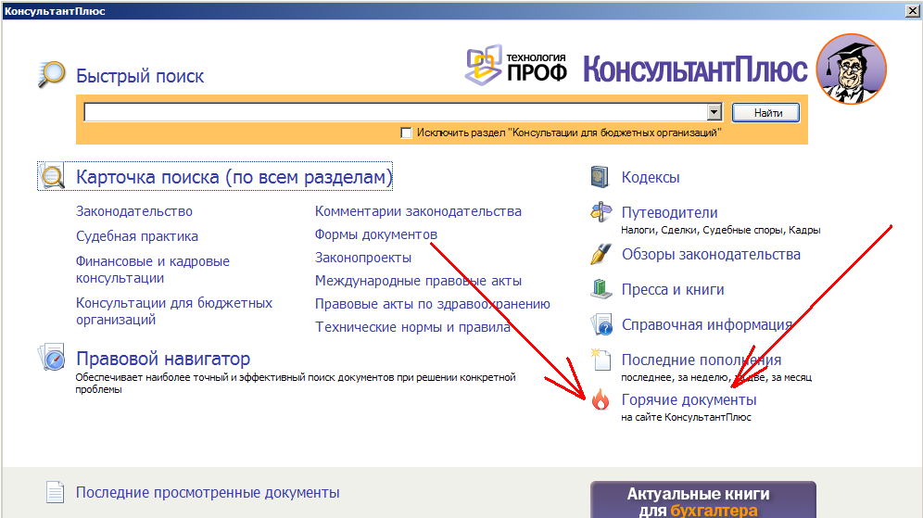
В учебном классе установлена справочно-правовая система «Консультант Плюс». На занятиях студенты имеют доступ к последним редакциям правовых актов и документов, что позволяет ускорить процесс поиска необходимой информации по дисциплинам своей специальности. Особенно важным считаю научить пользоваться СПС студентов специальностей «Право и организация социального обеспечения», «Социальная работа», «Экономика и бухгалтерский учёт». Также на компьютере есть выход в глобальную сеть Интернет. На занятиях творческой направленности обучающиеся находят актуальную информацию.
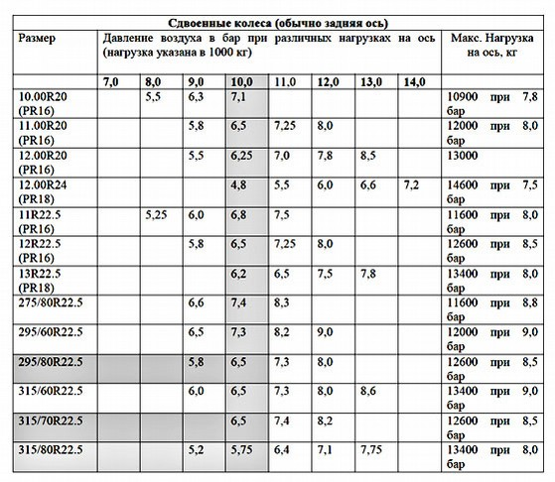
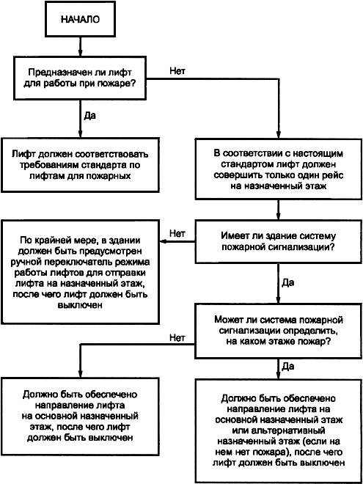
Много времени уделяю навыкам применения пакета прикладных программ Microsoft Office — это совокупность программных средств автоматизации офисной деятельности. В состав пакета входит множество приложений, каждое из которых предназначено для выполнения определенных функций и может быть использовано автономно и независимо от остальных. Для того чтобы работать с текстами на персональном компьютере используют специальные программные средства, которые принято называть текстовыми редакторами. Основным назначением текстовых редакторов является создание текстовых файлов, редактирование уже готовых (или недоделанных) текстов с возможностью просматривать их на экране, изменять их формат, а также распечатывать на принтере. Наиболее популярным (по числу использования пользователями) является MS Word. Для практических занятий подготавливаю тексты договоров о приеме на работу, схемы, таблицы, комплексные работы с текстом для конкретной специальности.

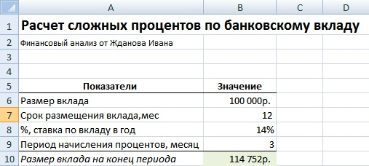
Бухгалтер выполняет большое количество обязанностей и поручений, большинство из которых основывается на расчётах, анализе, дифференциации, контроле и отчётности, т.е. выполняет колоссальную работу с числами. Кроме калькуляторов, актуальной и удобной является программа Microsoft Excel. Благодаря использованию электронных таблиц — намного проще работать с данными, с её помощью можно получать точные результаты без выполнения каких-либо ручных расчётов. Также электронные таблицы позволяют с помощью специального «программирования» решать намного быстрее более сложные задачи.
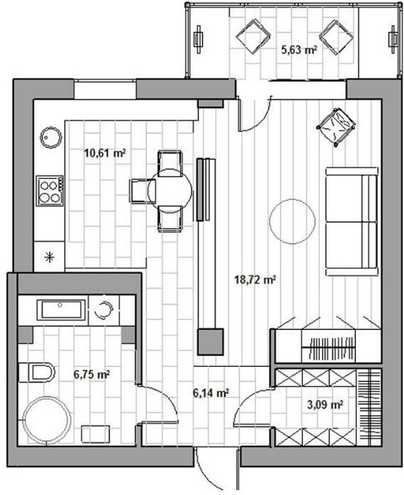
Программа Microsoft Visio является составной частью пакета Microsoft Office. Основным назначением Visio является визуализация данных, т.е. изготовление практически любых схем, иллюстраций и диаграмм, необходимых для оформления деловой документации. Студенты специальности «Пожарная безопасность», «Земельно-имущественные отношения» выполняют схемы, планы по своей профессии.
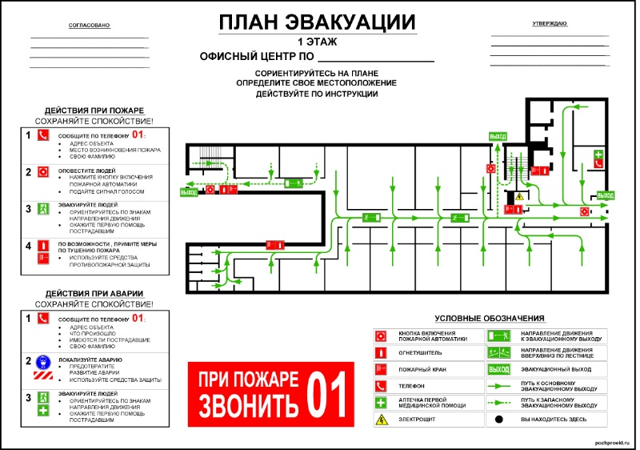
AutoCAD представляет собой систему, позволяющую автоматизировать чертежно-графические работы. Студенты специальности «Техническое обслуживание и ремонт автомобильного транспорта» чертят виды деталей, изометрические проекции деталей, трехмерные модели деталей.

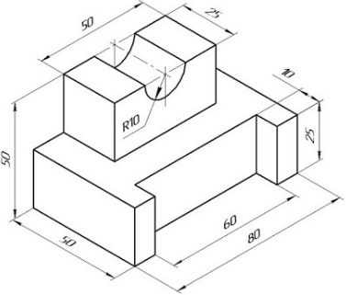
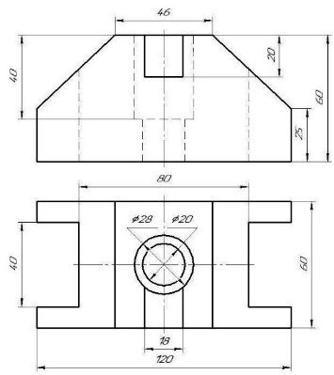

Студенты получают практический опыт использования ИТ в будущей деятельности, понимают важность и необходимость умения пользоваться несколькими программными продуктами. Так как ИТ быстро обновляются, то за несколько лет обучения, студенты овладевают навыком самостоятельного изучения ИТ и могут качественно выполнять работу в новом программном продукте.
Информационные технологии помогают активизировать познавательную деятельность обучающихся в ходе учебного процесса, увидеть обучающемуся практические результаты своей деятельности, что позволяет сделать обучение более эффективным.

